Zlepšení přístupu LGBTI+ lidí a lidí se zdravotním postižením k ochraně před předsudečným násilím
Obsah
1. Shrnutí 2
2. Stav viktimizace, aktuální právní stav a rozhodovací praxe 2
2.1. Stav násilí vůči LGBTI+ lidem a lidem se zdravotním postižením 2
2.2. Konceptualizace právní ochrany před diskriminačním jednáním
a diskriminačním/předsudečným násilím 3
2.2.1. Mezinárodní závazky a zahraniční právní úprava 3
2.2.2. Domácí právní úprava 10
2.3. Popis aktuálního právního stavu ochrany před vážnými formami
předsudečného násilí 12
3. Mezery v platné právní úpravě a návrh na změnu 20
3.1. Skupiny osob 20
3.2. Rozsah ochrany 21

Shrnutí
Předsudečné násilí je takové násilí, které je motivováno předsudky útočníka vůči napadenému z důvodu jeho nezměnitelné osobnostní charakteristiky. Tou může být barva pleti, národnost, etnický původ, víra, politické přesvědčení, a také sexuální orientace, genderová identita, zdravotní postižení a věk.
V českém trestním právu je ochrana před předsudečným násilím koncipována asymetricky a je poskytována pouze některým skupinám osob. Proto se následující dokument zabývá tématem ochrany jak LGBTI+ lidí, tak lidí se zdravotním postižením, kteří se nacházejí v podobně zranitelném a nechráněném postavení. Novelizace trestního zákoníku a další návazné kroky by se měly zaměřit na potřeby obou, případně i dalších skupin osob ohrožených předsudečným násilím.
Ideálně by Česká republika měla dospět k přijetí generální zvláštní přitěžující okolnosti, resp. kvalifikované skutkové podstaty.

Stav viktimizace, aktuální právní stav a rozhodovací praxe

Stav násilí vůči LGBTI+ lidem a lidem se zdravotním postižením
LGBT+ lidé se stávají terčem předsudečného i obecného násilí. Terčem fyzického nebo sexuálního předsudečného násilí se podle Agentury EU pro základní práva (FRA) LGBTI+ lidé v posledních pěti letech stalo 11% LGBTI+ lidí. Podle Agentury EU pro základní práva (FRA) jsou LGBTI+ lidé častěji obětí fyzického násilí, obtěžování i spotřebitelských podvodů. Dle Kanceláře veřejného ochránce práv se s vyhrožováním, zastrašováním nebo obtěžováním z důvodu své sexuální orientace či genderové identity setkalo 55% LGBTI+ osob.
Můj učitel mi řekl, že homosexualita je nemoc, načež jsem se ho zeptala, když je to teda nemoc, jak bych to měla léčit. Odpověděl, že se to nedá léčit, jedině zastřelením.
Potřebu zvýšené právní ochrany před předsudečným násilím artikulovala na podzim 2022 společenská výzva Společně proti nenávisti reagující na teroristický homofobní útok v Bratislavě, která vyzvala vládu a Parlament ČR k přijetí konkrétní legislativy k ochraně LGBT+ lidí. Výzvu podepsalo 23 organizací a více než 23 tisíc lidí.
Ve zvýšené míře se předsudečné násilí týká i lidí se zdravotním postižením. S ohledem na absenci dat týkajících se lidí se zdravotním postižením a předsudečného násilí provedla organizace In IUSTITIA sérii vlastních šetření mezi lidmi se zdravotním postižením. Vysokou míru viktimizace potvrzují i lidé se zdravotním postižením, jejichž zkušenosti s viktimizací jsou rozsáhlé. 72 % lidí se někdy v životě stalo obětí násilí. U předsudečného násilí pro zdravotní postižení je míra prevalence nižší, stále se však jedná o 58 % lidí se zdravotním postižením. Byť útoky na lidi se zdravotním postižením mohou dosahovat různé míry intenzity, z provedeného šetření bylo patrné, že fenomén násilí na lidech se zdravotním postižením zasluhuje odpovídající legislativní i praktickou pozornost.
Při vystupování z auta, které jsem zaparkovala na místě pro invalidy, mi začal pán nadávat. Byl opravdu velmi sprostý a vyhrožoval mi, že mě zmlátí, pokud neodjedu. Celkově na mě řval, že v takto mladém věku mi nic být nemůže a jen obírám stát a beru lidem, kteří to potřebují, možnost parkování.
Zlepšení právního stavu i praktické ochrany před předsudečným násilím vůči lidem se zdravotním postižením požaduje od prosince 2022 Memorandum o ochraně lidí s postižením před násilím, které do ledna 2023 signovalo 36 organizací sdružujících nebo pečujících o lidi s postižením. Nedostatek společenské ochrany potvrzuje i několik násilných úmrtí lidí s postižením z poslední doby.

Konceptualizace právní ochrany před diskriminačním jednáním a diskriminačním/předsudečným násilím

Mezinárodní závazky a zahraniční právní úprava
K ochraně před předsudečným násilím je ČR zavázána primárně Mezinárodní úmluvou o odstranění všech forem rasové diskriminace (ICERD), která ukládá signujícím státům prohlásit za trestné mj. rozšiřování idejí založených na rasové nadřazenosti nebo nenávisti, jakékoli podněcování k rasové diskriminaci, jakož i veškeré násilné činy nebo podněcování k takovým činům proti kterékoli rase nebo kterékoli skupině osob jiné barvy pleti nebo etnického původu. Podobným způsobem působí i Mezinárodní pakt o občanských a politických právech (ICCPR), který ukládá státům trestně postihovat mj. jakoukoli národní, rasovou nebo náboženskou nenávist, jež představuje podněcování k diskriminaci, nepřátelství nebo násilí.
Obecným evropským základem postihu předsudečného násilí je evropská Úmluva o lidských právech a základních svobodách, konkrétně článek 14 zakotvující pozitivní povinnost státu zajistit, aby veškerá práva garantovaná Úmluvou byla aplikována nediskriminačně na základě pohlaví, rasy, barvy pleti, jazyka, náboženství, politického nebo jiného smýšlení, národnostního nebo sociálního původu, příslušnosti k národnostní menšině, majetku, rodu nebo jiného postavení. Judikatura Evropského soudu pro lidská práva pak evolutivně prostřednictvím řady rozsudků ve věcech předsudečných trestných činů zakotvuje i povinnost státu vést účinné vyšetřování a postihovat předsudečné trestné činy. Aktuální Zpráva ECRIdoporučuje, aby trestní zákoník byl změněn tak, aby mezi nenávistné (předsudečné) pohnutky byly výslovně zahrnuty sexuální orientace, genderová identita a pohlavní znaky.
Na úrovni Evropské unie je jednotící nezávaznou právní normou Rámcové rozhodnutí Rady o boji s některými formami projevů rasismu a xenofobie, které státům ukládá prohlásit za trestné veřejné podněcování k násilí nebo nenávisti namířené proti skupině osob nebo proti příslušníkovi této skupiny vymezené podle rasy, barvy pleti, náboženského vyznání, původu nebo národnostního či etnického původu. V prosinci 2021 Komise přijala komuniké, které vyzvalo členské státy k přijetí předsudečných trestných činů (trestných činů z nenávisti) mezi tzv. evropské zločiny. To by umožnilo poskytovat identickou ochranu před předsudečným násilím napříč evropským společenstvím, a to všem skupinám významně ohroženým předsudečným násilím – kromě lidí napadených z důvodu barvy pleti, národnosti, etnicity, víry, původu, zdravotního postižení, sexuální orientace a pohlaví.
Ve vztahu k lidem se zdravotním postižením je ČR vázána Úmluvou OSN o právech osob se zdravotním postižením, která státu ukládá chránit lidi se zdravotním postižením před násilím (čl. 16). V Závěrečném doporučení Výboru OSN k Úvodní zprávě (2015) vyzval Výbor ČR, aby hledisko zdravotního postižení začlenila do stávajících politik a aby posílila opatření na ochranu osob se zdravotním postižením, zejména pak žen a dívek se zdravotním postižením, před vykořisťováním, násilím a zneužíváním, včetně bezpečných a podpůrných komunitních služeb, tím, že bude shromažďovat údaje o násilí páchaném na osobách se zdravotním postižením a bude provádět výzkum této problematiky. Druhá a třetí periodická monitorovací zpráva byla přijata vládou, Výbor OSN ji zatím neprojednal. Lze však konstatovat, že doporučení Výboru z roku 2015 ve vztahu k násilí ČR v zásadě neplní.
Kromě postihu předsudečných trestných činů z důvodu barvy pleti, víry, národnostního nebo etnického původů postihují státy EU i pohnutky, které nejsou na úrovni českého trestního práva dosud dostatečně rozpoznávány – sexuální orientace, pohlaví/gender, zdravotní postižení, věk. Následující tabulka přehledně ukazuje ty státy EU, ve kterých je ochrana před předsudečným násilím na úrovni kvalifikovaných skutkových podstat poskytována šířeji než v ČR. Devatenáct členských států, včetně nadpoloviční většiny států střední a východní Evropy (CEE), chrání před útoky motivovanými předsudky z důvodu sexuální orientace, 17 států z důvodu pohlaví/genderu nebo genderové/pohlavní identity, 13 z důvodu zdravotního postižení, 10 z důvodu věku, a to přímo v kvalifikovaných skutkových podstatách.

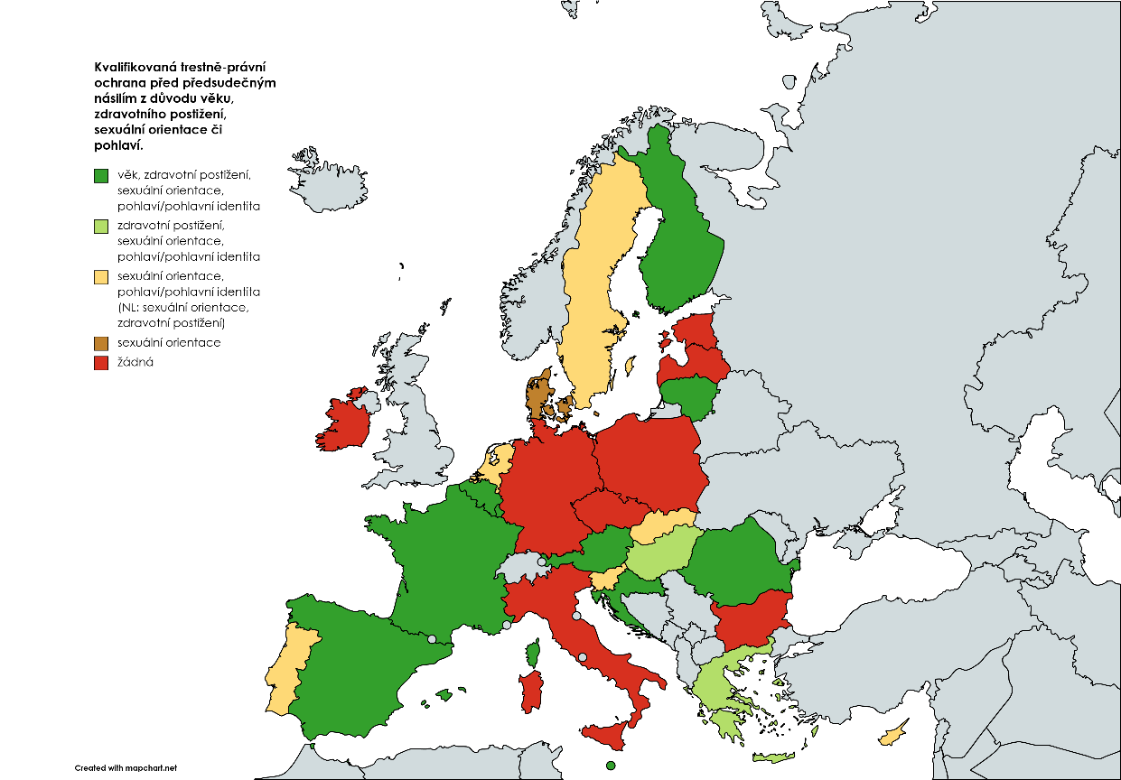
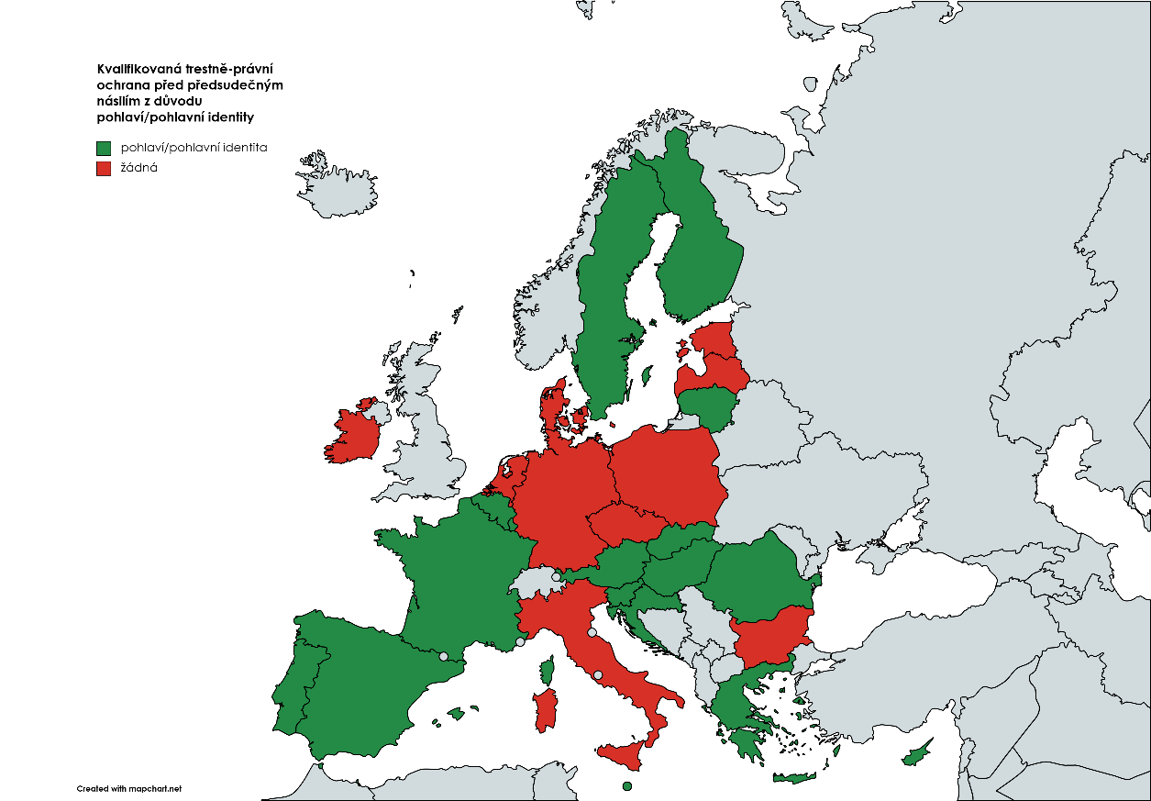
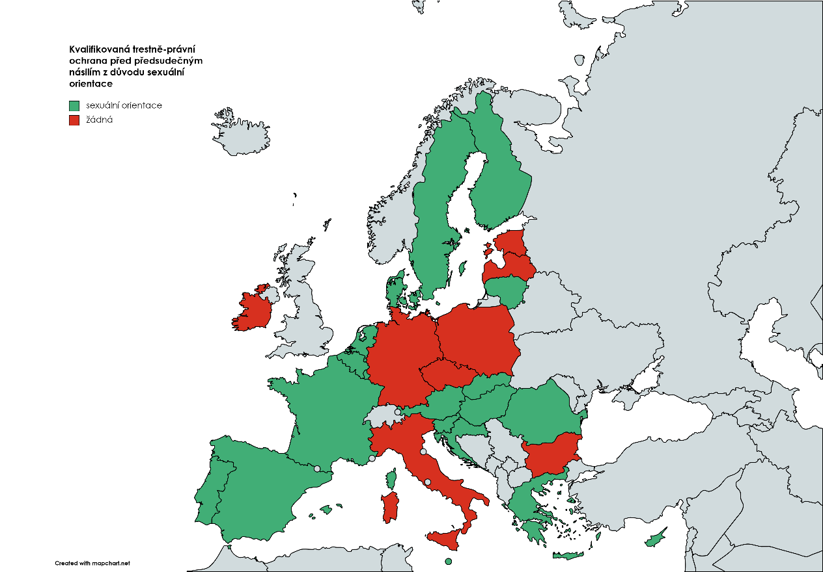
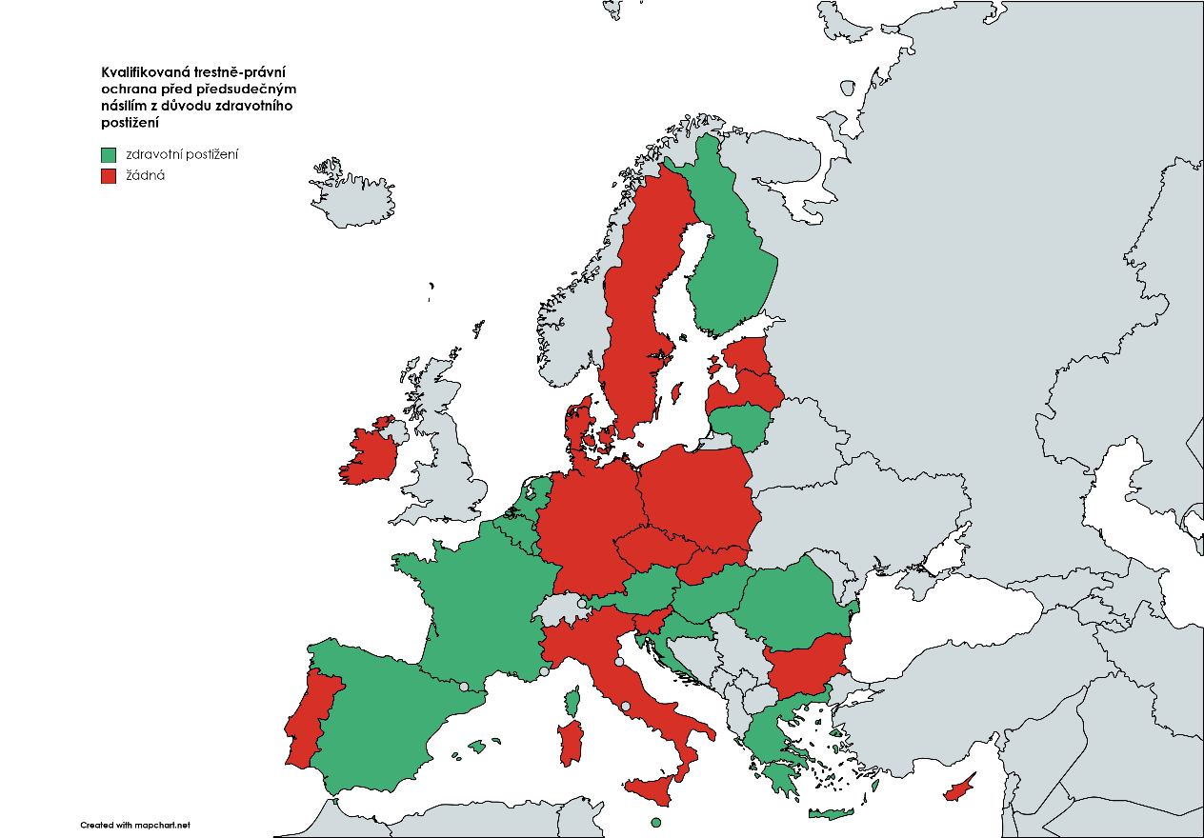

Za velmi zajímavé (byť i zde absentuje ochrana před napadáním z důvodu zdravotního postižení či věku a nesprávně se používá termín nenávist – viz dále) právní řešení je možné považovat právní úpravu České republice právně, historicky i kulturně velmi podobného Slovenska. Slovenský trestní zákon v rámci rekodifikace (2005) přijal téměř generální zvláštní okolnost podmiňující použití vyšší trestní sazby (osobitný motív). Ta je vymezená v § 140 tr. z.
Osobitný motív
Osobitným motívom sa rozumie spáchanie trestného činu
a) na objednávku,
b) z pomsty,
c) v úmysle zakryť alebo uľahčiť iný trestný čin,
d) v úmysle spáchať niektorý z trestných činov terorizmu,
e) z nenávisti voči skupine osôb alebo jednotlivcovi pre ich skutočnú alebo domnelú príslušnosť k niektorej rase, národu, národnosti, etnickej skupine, pre ich skutočný alebo domnelý pôvod, farbu pleti, pohlavie, sexuálnu orientáciu, politické presvedčenie alebo náboženské vyznanie, alebo
f) so sexuálnym motívom,

a ovlivňuje skutkové podstaty trestných činů vymezených ve zvláštní části trestního zákona, a to tak, že pokaždé, když je skutek spáchán z důvodu osobitého motivu (zvláštní pohnutky) je tato okolnost považována za okolnost podmiňující použití vyšší trestní sazby (kvalifikovaná skutková podstata).

Vražda
(1) Kto iného úmyselne usmrtí, potrestá sa odňatím slobody na pätnásť rokov až dvadsať rokov.
(2) Odňatím slobody na dvadsať rokov až dvadsaťpäť rokov alebo trestom odňatia slobody na doživotie sa páchateľ potrestá, ak spácha čin uvedený v odseku 1
a) na dvoch osobách,
b) závažnejším spôsobom konania,
c) na chránenej osobe,
d) z osobitného motívu, alebo
e) v úmysle získať majetkový prospech.

Osobitný motív působí téměř generálně na úrovni téměř stovky skutkových podstat a může být inspirací pro budoucí českou právní úpravu. Na rozdíl od české právní úpravy tedy dochází k automatickému navýšení trestu, nikoli pouze k okolnosti obecně přitěžující, která ukládá soudu zohlednit trest v základní výměře trestu. Zvláštní pohnutkou také ve slovenské právní úpravě disponují desítky trestných činů a pokrývá tak téměř veškeré úmyslné trestné činy. Srovnání právní úpravy kvalifikovaných skutkových podstat s předsudečnou pohnutkou mezi ČR a SR viz tabulka. Je nutné připomenout, že výčet pohnutek je v případě slovenské právní úpravy mnohem širší než výčet pohnutek v české právní úpravě.

Skutkové podstaty trestných činů se zvláštní pohnutkou (osobitným motívom)
 | SR | ČR
Vražda | ano | ano
Ublížení na zdraví | ano | ano
Zbavení osobní svobody | ano | ano
Omezování osobní svobody | ano | ano
Zavlečení | ano | ano
Vydírání | ano | ano
Porušení tajemství listin a jiných dokumentů uchovávaných v soukromí | ano | ano
Poškozování cizí věci | ano | ano
Zneužití pravomoci úřední osoby | ano | ano
Výtržnictví | ano | ano
Mučení a jiné nelidské nebo kruté zacházení | ano | ano
Násilí prosti skupině obyvatelů a proti jednotlivci | ano | ano
Hanobení národa, rasy, etnické nebo jiné skupiny osob | ano | ano
Podněcování k nenávisti vůči skupině osob nebo k omezování jejich práv a svobod | ano | ano
Zabití | ano | ne
Zabití z nedbalosti | ano | ne
Účast na sebevraždě | ano | ne
Neoprávněné odebrání orgánů, tkání a buněk a nezákonná sterilizace | ano | ne
Ohrožování zdraví nepovolenými léky, léčivy a zdravotními pomůckami | ano | ne
Obchodování s lidmi | ano | ne
Omezování svobody pobytu | ano | ne
Braní rukojmí | ano | ne
Únos | ano | ne
Loupež | ano | ne
Hrubý nátlak | ano | ne
Nátlak | ano | ne
Omezování svobody vyznání | ano | ne
Omezování domovní svobody | ano | ne
Znásilnění | ano | ne
Sexuální násilí | ano | ne
Pohlavní zneužití | ano | ne
Týrání svěřené osoby | ano | ne
Únos | ano | ne
Ohrožování mravní výchovy mládeže | ano | ne
Krádež | ano | ne
Zpronevěra | ano | ne
Nevyplacení mzdy a odstupného | ano | ne
Neoprávněné užívání cizí věci | ano | ne
Neoprávněné užívání cizího motorového vozidla | ano | ne
Neoprávněný zásah do práva k domu, bytu nebo nebytovému prostoru | ano | ne
Neoprávněné vyrobení a používání platebního prostředku | ano | ne
Neoprávněné vyrobení, používání nebo přechovávání ověřovací značky měřidla nebo zabezpečovací značky měřidla | ano | ne
Falšování a pozměňování identifikačních údajů motorového vozidla | ano | ne
Podvod | ano | ne
Úvěrový podvod | ano | ne
Pojišťovací podvod | ano | ne
Kapitálový podvod | ano | ne
Dotační podvod | ano | ne
Neoprávněné obohacení | ano | ne
Provozování nepoctivých her a sázek | ano | ne
Nepovolené provozování loterie a jiných podobných her | ano | ne
Legalizace výnosu z trestné činnosti | ano | ne
Lichva | ano | ne
Porušování povinnosti při správě cizího majetku | ano | ne
Poškozování věřitele | ano | ne
Pletichy v souvislosti s konkurzním a vyrovnávacím řízením | ano | ne
Maření konkurzního nebo vyrovnávacího řízení | ano | ne
Neoprávněný sběr počítačových údajů | ano | ne
Poškozování a znehodnocování kulturní památky | ano | ne
Poškozování a znehodnocování archeologického dědictví | ano | ne
Falšování předmětů kulturní hodnoty | ano | ne
Zneužití účasti na hospodářské soutěži | ano | ne
Neoprávněné zaměstnávání | ano | ne
Zkreslování údajů o stavu hospodaření a jmění | ano | ne
Poškozování finančních zájmů Evropské unie | ano | ne
Ohrožení obchodního, bankovního, poštovního, telekomunikačního a daňového tajemství | ano | ne
Zneužití informací v obchodním styku | ano | ne
Manipulace s trhem | ano | ne
Pletichy při zadání veřejné zakázky a při veřejné soutěži; Pletichy při veřejné dražbě | ano | ne
Padělání a pozměnění známek | ano | ne
Porušení předpisů o nálepkách a jiných předmětech k označení zboží | ano | ne
Zkrácení daně, poplatku a podobné povinné platby | ano | ne
Porušení předpisů o státních technických opatřeních na označení zboží | ano | ne
Porušení práv k ochranné známce a jiným označením | ano | ne
Porušení autorského práva, práv souvisejících s právem autorským a práv k databázi | ano | ne
Obecné ohrožení | ano | ne
Porušení povinnosti při hrozivé tísni | ano | ne
Nedovolené ozbrojování | ano | ne
Nedovolená výroba a držení radioaktivní látky a vysoce nebezpečné látky | ano | ne
Neoprávněné nakládání s chráněnými volně žijícími živočichy a planě rostoucími rostlinami z nedbalosti | ano | ne
Poškození chráněných částí přírody | ano | ne
Zasahování do nezávislosti soudu | ano | ne
Maření spravedlnosti | ano | ne
Křivé obvinění | ano | ne
Křivá výpověď a nepravdivý znalecký posudek | ano | ne
Křivé tlumočení | ano | ne
Maření přípravy a průběhu voleb a referenda | ano | ne
Padělání a pozměnění veřejné listiny | ano | ne
Padělání a vystavení nepravdivé lékařské zprávy, posudku a nálezu | ano | ne
Organizování a umožnění nedovoleného překročení státní hranice | ano | ne
Nebezpečné pronásledování | ano | ne
Hanobení lidských ostatků | ano | ne
Pomluva | ano | ne
Urážka mezi vojáky | ne | ano
Urážka mezi vojáky násilím nebo pohrůžkou násilí | ne | ano
Urážka vojáka stejné hodnosti násilím nebo pohrůžkou násilí | ne | ano
Porušování práv a chráněných zájmů vojáků stejné hodnosti | ne | ano
Porušování práv a chráněných zájmů vojáků podřízených nebo s nižší hodností | ne | ano

Domácí právní úprava
Ochranu různých lidských skupin před diskriminací a diskriminací/předsudky motivovaným násilím poskytuje český právní řád na několika úrovních. Konkrétně se jedná o Listinu základních práv a svobod, antidiskriminační zákon, zákon o obětech trestných činů, přestupkový zákon a trestní zákoník. Tyto právní normy nejsou v souladu v otázce toho, které skupiny osob jsou jejich ustanoveními chráněny před předsudky a násilím. Vzniká tak zásadní právní pnutí napříč právním řádem (viz tabulka).

Srovnání právních norem z hlediska ochrany jednotlivých skupin
 | Antidiskriminační z. | Z. o obětech trestných činů | Z. o přestupcích | Trestní z.
rasa | ano | ano | ano | ano
národnostní menšina/národnost | ano | ano | ano | ano
etnická menšina/etnický původ | ano | ano | ano | ano
víra/náboženství | ano | ano | ano | ano
pohlaví | ano | ano | ano | ne
sexuální orientace | ano | ano | ano | ne
rod | ne | ne | ano | ne
zdravotní postižení | ano | ano | ano | ne
zdravotní stav | ne | ano | ano | ne
politické či jiné přesvědčení | ne | ano | ano | ano
věk | ano | ano | ano | ne
sociální původ | ne | ne | ano | ne

Listina základních práv a svobod zaručuje základní práva a svobody všem bez rozdílu pohlaví, rasy, barvy pleti, jazyka, víry a náboženství, politického či jiného smýšlení, národnostního nebo sociálního původu, příslušnosti k národnostní nebo etnické menšině, majetku, rodu nebo jiného postavení. Vytváří tak základ pro obecné ochranné právní normy a obsahuje relativně široký výčet chráněných skupin.
Podstatou předsudečných trestných činů je předsudečný, v některých případech též diskriminační motiv. Útočník napadá jiného z důvodu vlastního předsudku či si napadeného vybírá ze škály terčů na základě jinakosti poškozeného. V tomto smyslu souvisí postih předsudečných trestných činů též s antidiskriminačním zákonem. Ten za nezákonnou diskriminaci považuje takový postup, kdy se s jednou osobou zachází jinak než s jinou na základě její rasy, etnického původu, národnosti, pohlaví, sexuální orientace, věku, zdravotního postižení, náboženského vyznání, víry či světového názoru.
Postih méně závažných útoků na jiného z důvodu jeho nezměnitelné jinakosti je svěřen přestupkovému zákonu. Ten obecně předkládá nejširší výčet předsudečných důvodů. Předsudečného útoku se dopustí ten, kdo jinému způsobí újmu pro jeho příslušnost k národnostní menšině nebo pro jeho etnický původ, pro jeho rasu, barvu pleti, pohlaví, sexuální orientaci, jazyk, víru nebo náboženství, věk, zdravotní postižení, pro jeho politické nebo jiné smýšlení, členství nebo činnost v politických stranách nebo politických hnutích, odborových organizacích nebo jiných sdruženích, pro jeho sociální původ, majetek, rod, zdravotní stav anebo pro jeho rodinný stav.
Poslední normou, která nepřímo souvisí s trestním postihem předsudečného násilí, je zákon o obětech trestných činů, který předpokládá specifický přístup k ochraně tzv. zvlášť zranitelných osob, tj. lidí, kteří jsou náchylnější k sekundární viktimizaci z důvodu svého vysokého věku nebo proto, že jsou postiženi fyzickým, mentálním nebo psychickým hendikepem nebo smyslovým poškozením, nebo z důvodu svého věku, pohlaví, rasy, národnosti, sexuální orientace, náboženského vyznání či zdravotního stavu.
Platný trestní zákoník postihuje předsudečné útoky vůči druhým osobám pouze z pěti důvodů – z důvodu útoku na jiného pro jeho rasu, národnost, etnicitu, vyznání nebo skutečnost, že je osoba bez vyznání, a politické přesvědčení, s určitými výjimkami (viz dále popis platného právního stavu).
Uvedený právní stav je nutné dát do souladu z hlediska logiky právních norem, kdy norma (přestupkový zákon) chránící před méně závažným jednáním rozpoznává širší katalog předsudečných pohnutek, zatímco norma chránící před závažným jednáním (trestní zákoník) takto nepůsobí. Trestní zákoník také neodůvodněně vytváří dvě kategorie osob ohrožených předsudečným násilím – osoby, kterým poskytuje právní ochranu, a osoby, kterým z neznámých důvodů tuto ochranu neposkytuje.

Popis aktuálního právního stavu ochrany před vážnými formami předsudečného násilí
Ochranu před vážnými verbálními a fyzickými formami předsudečného násilí poskytuje zákon č. 40/2009 Sb., trestní zákoník. Podstatou trestního postihu je kriminalizace takového jednání, které je motivováno předsudky pachatele vůči napadenému z důvodu nezměnitelné osobnostní charakteristiky. Pachatel se dopouští natolik intenzivního diskriminačního jednání, že nepostačí postih civilní normou, ale je nutné přistoupit k trestnímu postihu.
Obecně platí, že trestní zákoník, s několika výjimkami, explicitně postihuje předsudečné násilí vůči druhým osobám pouze z pěti důvodů – z důvodu útoku na jiného pro jeho rasu, národnost, etnicitu, vyznání nebo skutečnost, že je osoba bez vyznání, a politické přesvědčení. Výjimkou potvrzující pravidlo je trestný čin Podněcování k nenávisti vůči skupině osob nebo k omezování jejich práv a svobod, který zavádí tzv. jinou skupinu osob, která může být terčem předsudečného násilí, a tzv. obecnou přitěžující okolnost, která zavádí útok z jiné podobné nenávisti nebo jiné zvlášť zavrženíhodné pohnutky (ke konstrukci a významu obecné přitěžující pohnutky viz dále).
Byť se předsudečné trestné činy dosud často nazývají trestnými činy z nenávisti (i v rámci anglosaské literatury), jejich podstatou je pohnutka v podobě předsudku pachatele vůči skupině, kterou v jeho očích reprezentuje napadený, nikoli v podobě intenzivního emočního stavu – nevraživosti. To se promítá i do konstrukce kvalifikovaného znění skutkové podstaty, které pro svoje naplnění až na výjimky nepožaduje, aby pachatel útočil ve stavu nenávisti, ale aby útočil na základě selektivního výběru:
na jiném pro jeho skutečnou nebo domnělou rasu, příslušnost k etnické skupině, národnost, politické přesvědčení, vyznání nebo proto, že je skutečně nebo domněle bez vyznání.

Ten postihuje předsudečné útoky na dvou, resp. třech úrovních: na úrovni trestnosti jako základní skutkovou podstatu (dle § 355 a § 356), na úrovni trestu jako kvalifikovanou skutkovou podstatu a jako obecnou přitěžující okolnost.
Ochrana na úrovni trestnosti spojuje trestnost se skutečností, že skutek směřuje vůči některé z chráněných skupin (lidem definovaným prostřednictvím jejich rasy, národnosti, etnického původu, víry či politického přesvědčení). Takto selektivně vybraný objekt útoku tak tvoří podmínku trestní odpovědnosti. Pokud pachatel bude útočit na trestním zákoníkem nedefinovanou skupinu, nedopouští se trestného jednání a nedojde k jeho potrestání. Na úrovni trestnosti nacházíme předsudečný aspekt u dvou základních skutkových podstat – přečinu dle § 355 Hanobení národa, rasy, etnické nebo jiné skupiny osob a přečinu dle § 356 Podněcování k nenávisti vůči skupině osob nebo k omezování jejich práv a svobod.
Předsudečná pohnutka na úrovni trestu podmiňuje rozsah trestu. Dochází k tomu dvěma způsoby – v podobě zvláštní přitěžující okolnosti prostřednictvím kvalifikovaných skutkových podstat a v podobě obecné přitěžující okolnosti dle § 42 písm. b). Rozdíl mezi přitěžujícími okolnostmi je přitom zásadní a pro budoucí právní úpravu klíčový. Zatímco zvláštní přitěžující okolnost (kvalifikovaná skutková podstata) ukládá soudu povinnost automaticky zvýšit trest právě z důvodu předsudečné pohnutky a trest uložit v této zvýšené škále, obecnou přitěžující okolnost v podobě předsudečné pohnutky má soud povinnost zohlednit též při ukládání trestu, nicméně stále zůstává při svých úvahách v základní trestní výměře. Rozdíl lze ilustrovat na následujících příkladech:
Trestný čin ublížení na zdraví, pokud je spáchán bez předsudečných pohnutek, předpokládá trest v rozsahu od šesti měsíců do tří let. Pokud je ten samý trestný čin spáchán z předsudečných pohnutek, je nutné trest vyměřit v rozmezí od jednoho roku do pěti let.
§ 146 odst. 1 | (1) Kdo jinému úmyslně ublíží na zdraví, bude potrestán odnětím svobody na šest měsíců až tři léta. | 6 m–3 roky
§ 146 odst. 2 | 2) Odnětím svobody na jeden rok až pět let bude pachatel potrestán, spáchá-li čin uvedený v odstavci 1  e) na jiném pro jeho skutečnou nebo domnělou rasu, příslušnost k etnické skupině, národnost, politické přesvědčení, vyznání nebo proto, že je skutečně nebo domněle bez vyznání. | 1 r–5 let

Podobným způsobem je trest zostřován u přibližně dvaceti skutkových podstat. Proč je kvalifikovaná skutková podstata přítomna právě u těchto trestných činů není jasné (zejména komparativně se Slovenskem – viz výše).
Trestné činy, u kterých je předsudek podmínkou použití vyšší trestní sazby
Hlava I. Trestné činy proti životu a zdraví
Vražda | §140 odst. 1 a 2, 3 písm. g)
Těžké ublížení na zdraví | § 145 odst. 1, 2 písm. f)
Ublížení na zdraví | § 146 odst. 1, 2 písm. e)
Mučení a jiné nelidské a kruté zacházení | § 149 odst. 1, 2 písm. c)
Hlava II. Trestné činy proti svobodě a právům na ochranu osobnosti, soukromí a listovního tajemství
Zbavení osobní svobody | § 170 odst. 1, 2 písm. b)
Omezování osobní svobody | § 171 odst. 1, 2 písm. b)
Zavlečení | § 172 odst. 1 a 2, 3 písm. b)
Vydírání | § 175 odst. 1, 2 písm. f)
Porušení tajemství listin a jiných dokumentů uchovávaných v soukromí | § 183 odst. 1, 3 písm. b)
Hlava III. Trestné činy proti důstojnosti v sexuální oblasti
Hlava V. Trestné činy proti majetku
Poškození cizí věci | § 228 odst. 1 a 3 písm. b)
Hlava X. Trestné činy proti pořádku ve věcech veřejných
Zneužití pravomoci úřední osoby | § 329 odst. 1, 2 písm. b)
Výtržnictví | § 358 odst. odst. 2 písm.b)
Hlava XII. Trestné činy vojenské
Urážka mezi vojáky | § 378 odst. 1,2
Urážka mezi vojáky násilím nebo pohrůžkou násilí | § 379 odst. 1,2 písm. d)
Urážka vojáka stejné hodnosti násilím nebo pohrůžkou násilí | § 380 odst. 1,2 písm.c)
Porušování práv a chráněných zájmů vojáků stejné hodnosti | § 382 odst. 1,2 písm.c)
Porušování práv a chráněných zájmů vojáků podřízených nebo s nižší hodností | § 383 odst. 1,2 písm.c)

Tam, kde trestní zákoník nerozpoznává kvalifikovanou předsudečnou pohnutku, má soud povinnost ji zohlednit aplikací tzv. obecné přitěžující okolnosti. V tom případě, ale, jak již bylo řečeno, nedojde k navýšení trestu nad základní výměru, tedy nedojde k tak intenzivnímu postihu předsudečné pohnutky jako je tomu u kvalifikovaných skutkových podstat.
Obecnou přitěžující okolnost aplikují soudy jednak u těch skutkových podstat, které vůbec neznají kvalifikovanou skutkovou podstatu v podobě předsudečné pohnutky (znásilnění, výtržnictví, obecné ohrožení, zabití) nebo které ji znají, ale nepostihují jiný předsudek než předsudek směřující vůči jinému z důvodu jeho rasy, národnosti, etnického původu, víry nebo politického přesvědčení.
Pro účely tohoto podkladu byla provedena analýza dostupných případů s homofobní pohnutkou. Bylo zkoumáno, jakým způsobem s ní orgány činné v trestním řízení pracují. Úlohou policie ve vztahu k obecné přitěžující okolnosti je zdokumentovat její existenci tak, aby ji státní zástupce mohl pojmout do obžaloby. Státní zástupce je povinen v rámci obžaloby navrhnout trest a současně s tím má i povinnost zohlednit eventuální obecnou přitěžující okolnost. Soud má pak povinnost nejen na základě obžaloby, ale i na základě vlastní znalosti spisu pohnutku zohlednit při ukládání trestu (viz § 38, 39 a 42 písm.b) trestního zákoníku). Provedenou analýzou šesti dostupných případů (z posledních dvou let) bylo prokázáno, že zatímco policie se pohnutkou ve vztahu k hrozícímu trestu zabývala pětkrát, státní zástupce ji nezohlednil při návrhu trestu ani jednou, soudy pak také ani jednou. Z uvedeného je patrné, že obecná přitěžující pohnutka není orgány činnými v trestním řízení, resp. státními zástupci a soudci využívána tak, jak byla zákonodárcem zamýšlena, u předsudečných trestných činů není brána vůbec v potaz a nemá vliv na rozsah trestu. Proto je nutné přistoupit k jiné právní úpravě, a sice úpravě kvalifikovaných skutkových podstat.

Věc | Skutkové okolnosti | PČR | SZ | SOUD
J.S. | Na jaře 2021 dva muži F. A. a T. K napadli na křižovatce ulic v centru města procházející skupinu, poškozeného P. T., poškozeného J. S. a jeho přítele M. S. kteří se společně drželi za ruku. Pachatelé poškozené nejprve verbálně napadli homofobními nadávkami a urážkami. Pořvávali, že jsou poškození "buzeranti", zesměšňovali fakt, že se drží za ruce a následně je napadli i fyzicky ranami pěstí a kopy do obličeje, hlavy a hrudníku. Fyzickým útokem způsobili poškozenému J. S. pohmoždění v obličeji a zlomeninu zubu, poškozenému M. S. krvácející zranění nosu a poškozený P. T. utrpěl hematomy v oblasti tváře, žeber a odřeniny loktů a kolen. | Policie zahájila trestní stíhání obou mladistvých pachatelů pro spáchání provinění výtržnictví dle § 358 odst. 1 tr. zákoníku, provinění ublížení na zdraví dle § 146 odst. 1 tr. zákoníku ve stádiu pokusu ve formě spolupachatelství. Homofobní pohnutku pachatelů policejní orgán označil jako přitěžující okolnost: "samotné protiprávní jednání započalo v důsledku toho, že poškození J. S. a M. S. se veřejně prezentovali jako homosexuálové, kdy je zcela evidentní, že oba obvinění proti skupině osob homosexuálů chovají nenávist, čímž k samostatnému tr. činu je třeba přihlédnout jako k přitěžující okolnosti ve smyslu §42b) tr. zákoníku." | Obžaloba se žádným způsobem nevypořádává s homofobní pohnutkou útoku, ani na úrovni, kterou definovala policie, tj. jako nutnost použít obecnou přitěžující okolnost dle §42 písm. b). Mladistvým pachatelům je navržen trest.
M.Č. | V restauraci na Praze 9 v létě 2021 podnapilí J. B. (40) a P. K. (46) napadli dva studenty z důvodu jejich domnělé sexuální orientace. Homofobní útok začal slovními nadávkami, kdy se jeden z pachatelů začal vyptávat, zda poškozeným M. Č. a R. K. "přijde normální, že se buzeranti prcaj do prdele" a poté vyústil v násilné fyzické napadení. J. B. poškozeného R. K. udeřil do tváře a srazil mu z obličeje dioptrické brýle. Na to druhý ze studentů (M.Č.) reagoval zvoláním „Klid!“, po kterém se dočkal četných ran od pachatele P. K., který ho opakovaně bil do oblasti trupu, uchopil ho za vlasy, které vyrval, udeřil jej do hlavy a povalil na stůl, po kterém s ním smýkal a zasazoval další rány pěstí." | Policie zahájila trestní stíhání obou pachatelů pro přečin výtržnictví podle § 358 odst. 1 tr. zákoníku spáchaného ve spolupachatelství a uvedla, že "vzhledem k charakteru vulgárních nadávek obsahujících homofobní podtext je zřejmé, že jednání obviněných bylo motivováno nesnášenlivostí vůči osobám odlišné sexuální orientace. Jejich útoky směřovaly právě na odlišnou sexuální orientaci poškozených, a to ať již skutečnou nebo domnělou, kdy obvinění evidentně poškozené považovali za homosexuály a právě z tohoto důvodu je posléze napadli." Předsudečný motiv útoku policie označila za obecně přitěžující okolnost ve smyslu § 42 písm. b tr. zákoníku. | Státní zástupkyně podala obžalobu pro přečin výtržnictví dle § 358 odst. 1. V obžalobě je sice konstatováno, že policejní orgán zjistil přitěžující okolnost v podobě vulgárních nadávek homofobního charakteru, s přitěžující okolností však SZ dále nepracuje a žádným způsobem ji nezohledňuje v navrženém trestu (návrh k hlavnímu líčení bod 4, body 8, 9 odůvodnění obžaloby). Trest navrhuje uložit v zásadě při spodní hranici trestní sazby – J.B. 150 hodin obecně prospěšných prací, P.K. 4 měsíce trestu odnětí svobody s podmíněným odkladem na 12 měsíců. Předsudečná pohnutka tak z aplikace mizí již na úrovni obžaloby.  Základní skutková podstata trestného činu dle § 358 odst. 1 přitom předpokládá trest odnětí svobody až na 2 roky, kvalifikovaná skutková podstata pak až na 3 léta. Kvalifikovaná skutková podstata však předsudečnou pohnutku vůbec neobsahuje, natož, aby obsahovala předsudečnou pohnutku spočívající v útoku na jiného pro jeho sexuální orientaci, pohlavní identitu, zdravotní stav či věk. | Obžalovaní byli nejprve odsouzeni trestním příkazem, který byl na základě jejich odporu zrušen. Dne 18.8.2022 byli obvodním soudem pro Prahu 9 v souladu s tresty navrhovanými obžalobou odsouzeni - J. B. k trestu 150 hodin obecně prospěšných prací, a P. K. k čtyřměsíčnímu trestu odnětí svobody, podmíněně odloženému na dobu 12 měsíců a k povinnosti nahradit poškozenému nemajetkovou újmu ve výši 20 tis. Kč.  Soud sice uzavřel, že motivem útoku byla domnělá sexuální orientace poškozených (bod 43 rozsudku) : "obžalovaní svým jednáním, motivovaným nenávistní k jiné sexuální orientaci zaútočili na čest a vážnost poškozených a zároveň porušili veřejný klid a pořádek v restauračním zařízení", nicméně tuto okolnost použil pouze k závěru, že se nemůže jednat o přestupek. Útok na jiného pro jeho sexuální orientaci soud interpretoval jako jinou hrubou neslušnost (bod 40). Předsudečnou pohnutku žádným způsobem při ukládání trestu nezohlednil (bod 44), ačkoli při výměře trestu je k tomu povinen.  Městský soud následně zamítl odvolání obou pachatelů, předsudečnou pohnutku nezohlednil.
L.K. | Otec žáka základní školy M. S. vyhrožoval v únoru 2022 jejímu řediteli L.K. vyvíjením aktivit směřujících k odvolání z funkce, pokud nepřehodnotí systém známkování a nezanechá veřejného projevování své sexuální orientace. Prostřednictvím aplikace, která slouží ke komunikaci rodičů s učiteli, mu zaslal zprávu, která mj. obsahovala sdělení: "No jak myslíte zařídíme tedy jinak. Moc dobře víme jaké vyznáváte partnerské vztahy a dokonce se tím netajíte před dětmi. Pošleme tedy s ostatními rodiči stížnost na městský úřad, na ČŠI."..."Ale rozumíte, a je jen na vás jaký bude další postup. Opravdu přehodnoťte svůj přístup a známkování."..."To si dělejte co chcete ale stížnost na vás podáme protože několik žáků s 8.B i 8.A říkají že se netajíte svou sympatii k mužskému pohlaví. Některé děti jsou z toho v šoku a jiné děti z vás mají srandu. Zkuste o sobě přemýšlet. Například že se před školou objímáte před dětmi s jiným pánem. Toto nám například řeklo několik dětí z vaší školy". Pachatel poté rozeslal ostatním rodičům výzvu k podání hromadné stížnosti na ředitele, kde důvodem stížnosti měla být právě sexuální orientace poškozeného L. K. a nevhodné známkování, což mělo být důvodem jeho odvolání. Stížnosti, kterými poškozenému vyhrožoval, poté pachatel skutečně podal. | Policie zahájila trestní stíhání pachatele pro přečin vydírání dle § 175 odst. 1 tr. zákoníku. Uvedla, že pohrůžka spočívající ve vyvíjení intenzivních snah o odvolání poškozeného z pozice ředitele školy spojená se sdělováním intimních údajů jako je sexuální orientace široké veřejnosti, měla požadovaný potenciál způsobit poškozenému těžkou újmu a ovlivnit svobodné rozhodování poškozeného v soukromém i pracovním životě. Za uvedený přečin obviněnému hrozily až 4 roky odnětí svobody. Uvedená skutková podstata umožňuje postihnout též kvalifikovanou výhrůžku, a to až odnětím svobody na 8 let. Kvalifikovaná skutková podstata se však uplatní pouze ve vztahu k rasové, národnostní, etnické, politické či náboženské předsudečné pohnutce (srov § 175 odst. 2 písm. g) tr. zákoníku).  V rámci výkonu dozoru státní zástupkyně, jež měla za to, že nebyly splněny podmínky pro vydání usnesení o zahájení trestního stíhání, toto usnesení zrušila a věc byla navrácena do procesního stádia prověřování. Policie následně věc odložila. Domnívala se, že výhružky pachatele, přestože byly jakousi nevhodnou formu sdělování názorů, nemohly v poškozeném vyvolat obavy ze spáchání těžké újmy v osobním ani profesním životě, neboť, jak poškozený sám uváděl, se svojí sexuální orientací netají a jedná se o veřejně známou informaci. Obviněný se poškozenému mimo trestní řízení omluvil. Poškozený ve věci již dál nevyvíjel dalšího právního úsilí. | Okresní státní zástupkyně stížnost poškozeného, který považoval usnesení policejního orgánu za nezákonné a navrhoval, aby státní zástupkyně usnesení o odložení zrušila a přikázala policejnímu orgánu vyhotovit návrh na podání obžaloby, zamítla pro nedůvodnost. Ta se však s rozhodnutím policie ztotožnila a neshledala důvody pro jeho zrušení. Potvrdila, že jednáním pachatele nebyl spáchán trestný čin a neshledala ani důvod pro postoupení věci k projednání přestupku.
Prague Pride – ponton 2019 | Pachatel se v srpnu 2019 po utkání klubu AC Sparta Praha přesunul spolu se skupinou nejméně 5 osob na most vedoucí přes Střelecký ostrov, kde tou dobou probíhala jedna z akcí lidskoprávního queer festivalu. Útočník nejdříve pyrotechnikou zapálil duhovou vlajku a poté spolu s dalšími spolupachateli cíleně vystřeloval dolů z mostu na ostrov a ponton lodi pyrotechniku směrem k účastníkům festivalu. Zbytky pyrotechniky vhodil do Vltavy. Pachatel byl za trestný čin výtržnictví v minulosti již čtyřikrát odsouzen, je aktivním fanouškem fotbalového klubu, kdy se opakovaně účastnil fyzických střetů s radikálními fanoušky jiných fotbalových celků. Byl také opakovaně odsouzen za násilnou trestnou činnost spojenou s projevy ultrapravicového extremismu a předsudečného násilí, včetně brutálního napadení diplomata Srí Lanky či ozbrojeného neonacistického pochodu pražským židovským městem. | Policie zahájila trestní stíhání pro přečin výtržnictví podle § 358 odst. 1, odst. 2 písm a) tr. zákoníku ve spolupachatelství, neboť se jednání dopustil opětovně.  Uvedla, že právě aktivisté krajní pravice, ke které pachatel zjevně inklinuje, jsou tradičními odpůrci každoročně pořádané akce Prague Pride i organizátory protiakcí a měla za to, že "jednání obviněného bylo motivováno nenávistnou pohnutkou vůči LGBT komunitě."  Policie nicméně explicitně neuvedla obecně přitěžující okolnost dle § 42 písm. b). | Obvodní státní zástupce podal obžalobu pro přečin výtržnictví podle § 358 odst. 1, 2 písm. a) tr. zákoníku ve spolupachatelství a navrhl uložit trest odnětí svobody v trvání 1 roku s podmíněně odloženým výkonem se stanovením zkušební doby v trvání 5 let za současného stanovení dohledu. Dále navrhl pachateli, který v přípravném řízení odmítl vypovídat, peněžitý trest ve výši 26 tis. Kč a uložil povinnost k náhradě škody poškozené.  Státní zástupce taktéž zdůraznil, že obviněný zjevně patří mezi tzv. hooligans a příznivce krajní pravice.  Střílení pyrotechniky na účastníky festivalu a zapálení duhové vlajky označil za akty nenávisti, pohrdání a zastrašení vůči LGBT komunitě. Ve vztahu k trestu však pohnutku žádným způsobem neakcentoval při úvahách o trestu, a to ani konstatováním, že při ukládání trestu je nutné aplikovat obecnou přitěžující okolnost dle §42 b) tr. zákoníku. Naopak, uvedl, že v jednání pachatele nespatřuje jakékoli okolnosti, které by je odlišovaly od běžných jednání naplňujících trestní odpovědnost za projednávanou trestnou činnost…. Přihlédnout je třeba zejména k trestní minulosti obžalovaného (viz bod 11 obžaloby). | Obvodní soud obžalovaného v souladu s podanou obžalobou nejprve uznal svým rozsudkem vinným. Předsudečnou pohnutku soud nezohlednil, dokonce ani neuvedl v souladu s obžalobou, že útok byl směřován proti LGBT komunitě (zjm. body 18 a 19 rozsudku), a útok obžalovaného redukoval na užití pyrotechniky vůči shromáždění lidí, přičemž pohnutkou k takovému jednání je vyjádření určitého světonázoru formovaného subkulturou radikálních fotbalových fanoušků. O jaký světonázor se jedná, soud blíže nespecifikoval, ani pohnutku nezohlednil při uložení podmíněného trestu, který uložil ve výměře 10 měsíců s podmíněným odkladem na 5 let.  Na podkladě odvolání obžalovaného ale nadřízený soud rozsudek v plné šíři zrušil a vrátil soudu prvního stupně k novému rozhodnutí. Ten měl doplnit dokazování o znalecké zkoumání videozáznamů pro ztotožnění útočníka, ovšem vzhledem k nízké kvalitě záznamů posudky nebylo možné vypracovat. Soud zhodnotil, že přestože bylo prokázáno, že se skutek stal, důkazy nepostačují k identifikaci jeho pachatele a pachatele obžaloby zprostil. Poškozenou soud odkázal s uplatněným nárokem na náhradu škody na řízení ve věcech občanskoprávních. Proti rozhodnutí nepodal státní zástupce opravný prostředek.
Prague Pride - vlasticek | Mladistvý útočník reagoval v dubnu 2021 na instagramový příspěvek spolku Prague Pride, který zval na lidskoprávní festival s queer tematikou komentářem: "Jestli to bude tak půjdu a začnu střílet brokovnicí do hlav." | Dle závěru policie šlo jednoznačně o vyhrožování usmrcením LGBT+ lidem, kdy si pachatel pro své výhružky zvolil hojně užívanou sociální síť s masovým okruhem potenciálních čtenářů, kteří mohli být jeho komentářem zastrašeni.  Policejní orgán zahájil trestní stíhání mladistvého pro spáchání provinění násilí proti skupině obyvatel a proti jednotlivci podle § 352 odst. 1, odst. 3. písm. b) trestního zákoníku, přičemž skutečnost, že pachatel útočil vůči LGBT+ lidem subsumoval pod základní skutkovou podstatu a obecný termín definici skupina obyvatelů.  Striktně řečeno tak policejní orgán využil zmatečnosti trestního zákoníku. Ten  v § 352 kombinuje jako přitěžující okolnost jednak předsudečnou pohnutku  (§ 352 odst. 2 tr. zákoníku), kterou s ohledem na taxativní výčet chráněných skupin aplikovat nemohl, jednak způsob spáchání – počítačovou sítí (§ 352 odst. 1, 3), kterou aplikovat mohl. Dosáhl tak použití kvalifikované skutkové podstaty, nikoli však pro předsudečnou pohnutku. | Státní zástupce uvedl, že bylo bezpečně prokázáno, že pachatel naplnil zákonné znaky skutkové podstaty tohoto provinění.  Vzhledem k tomu, že pachatel se k činu doznal, nebyl v minulosti soudně trestán, vedl spořádaný život a za své jednání se poškozené omluvil, obvodní státní zastupitelství podmíněně zastavilo jeho trestní stíhání a stanovilo zkušební dobu v trvání 7 měsíců, uložil tedy zkušební dobu při samé spodní hranici možného (§ 307 odst. 4 tr. řádu).  Pohnutka pachatele nebyla zohledněna žádným způsobem v délce podmínky, dokonce nebyla v odůvodnění státní zástupkyní zmíněna vůbec, a to přesto, že poškozený pachateli umožnil osobní omluvu a pomohl mu tak nazřít způsob, kterým se dotkl pocitu bezpečí LGBT+ lidí.
Prague Pride - Zbyněk Jeroným Vlk | Pachatel v průběhu léta 2021 reagoval na facebookový příspěvek spolku Prague Pride, který propagoval konání lidskoprávního festivalu s queer tematikou komentářem: "Oprášíme "bejsbolky? Nebo ten ksindl budeme kopat před sebou?" Na svůj veřejný facebookový profil také umístil obrázek přeškrtnuté basebalové pálky a pod ní nepřeškrtnutého páčidla s textem: "Tonda se zúčastní Prague Pride. Bejsbolku nechá doma. Tonda je patriot. Buď jako Tonda", příspěvek pak ještě okomentoval slovy: "Prostě stoupence LGBT je třeba mlátit českým "pajzrem", ne americkou pálkou. Jsme vlastenci." | Policie zahájila trestní stíhání pachatele pro přečin Podněcování k nenávisti vůči skupině osob nebo k omezování jejich práv a svobod dle § 356 odst. 1, odst. 3 písm. a) tr. zákoníku. Uvedla, že komentáře byly zcela jasně adresovány proti komunitě LGBT, kdy nabádaly další uživatele Facebooku k obdobnému násilí a sdílení queerfobních obrázků jasně naznačuje osobní postoj pachatele k LGBT+. Policie vypracovala návrh na podání obžaloby.  Policie subsumovala homofobní pohnutku pod pohnutku spočívající v útoku na tzv. jinou skupinu osob. Skutková podstata trestného činu dle § 356 tr. zákoníku je jedinou skutkovou podstatou umožňující podřadit útoky vůči LGBT+ lidem, lidem napadeným z důvodu věku a lidem napadeným z důvodu zdravotního stavu. | Okresní státní zástupce trestní stíhání podmíněně zastavil a stanovil zkušební dobu v trvání 6 měsíců, uložil tedy nejkratší zkušební dobu, kterou uložit mohl (§ 307 odst. 4 tr.řádu). Homofobní pohnutku žádným způsobem nezohlednil, ani ji v odůvodnění nezmínil.  Pachatel se k činu doznal, jednalo se o osobu dosud netrestanou a dle státního zástupce byly splněny veškeré zákonné podmínky pro toto rozhodnutí.  Obviněnému byla uložena povinnost složit částku 10 tis. Kč určenou na pomoc obětem trestné činnosti, což obviněný v rámci zkušební doby učinil.

Mezery v platné právní úpravě a návrh na změnu
Základním nedostatkem platné právní úpravy je nedostatečná ochrana skupin osob ohrožených předsudečným násilím. Ta je patrná jak z vnitrostátního porovnání – nesoulad antidiskriminačních civilních norem a trestní normy i nesoulad přestupkového zákona a trestního zákoníku, tak z mezinárodního porovnání. Na pověstném semaforu právní úpravy se ČR nachází mezi těmi zeměmi, které lidi napadené z důvodu zdravotního postižení, věku, sexuální orientace, pohlaví nebo pohlavní identity nechrání.
Druhým problematickým momentem je pak nedostatečný rozsah právní úpravy v podobě velmi sporého výčtu skutkových podstat obsahujících kvalifikovanou skutkovou podstatu (komparativně – viz Slovensko).

Skupiny osob
Podstatou navrhované právní úpravy je zpřísnit postih těch trestných činů, jejichž podstatou je předsudečná pohnutka vůči těm skupinám osob, na které trestní zákoník dosud nemyslí. První otázkou, kterou je nutné vyřešit, tedy je, o které všechny další skupiny osob by se ochrana měla rozšířit, resp. které všechny další předsudečné pohnutky by měly být postihovány.
Východiskem pro budoucí právní úpravu může být uvedení trestního zákoníku do souladu s některou z výše uvedených norem – Listinou základních práv a svobod, antidiskriminačním zákonem, zákonem o obětech nebo přestupkovým zákoníkem. Antidiskriminační zákon, zákon o obětech trestných činů i zákon o přestupcích zvýšenou ochranu LGBTI+ lidí a lidí se zdravotním postižením již nyní obsahuje. Trestní zákoník tak vůči nim funguje asymetricky. V tomto smyslu zmíněné kategorie představují minimum nových skupin připravených k ochraně z titulu roztříštěné právní úpravy.
Současně je nutné upozornit na široký katalog předsudečných pohnutek předpokládaných přestupkovým zákoníkem. Přestupkový zákoník postihuje útoky na jiného pro jeho příslušnost k národnostní menšině nebo pro jeho etnický původ, pro jeho rasu, barvu pleti, pohlaví, sexuální orientaci, jazyk, víru nebo náboženství, věk, zdravotní postižení, pro jeho politické nebo jiné smýšlení, členství nebo činnost v politických stranách nebo politických hnutích, odborových organizacích nebo jiných sdruženích, pro jeho sociální původ, majetek, rod, zdravotní stav anebo pro jeho rodinný stav. Lze si představit i právní úpravu koncipovanou takovýmto širokým způsobem.

Rozsah ochrany
Druhou otázkou, kterou je nutné vyřešit, je rozsah ochrany, tj. které všechny skutkové podstaty by měly dostát změn o rozšíření chráněných skupin.

Nabízí se dvě nejvhodnější řešení
- Zavedení univerzální zvláštní přitěžující okolnosti (po vzoru Slovenska s přesahem na všechny úmyslné trestné činy)
- Novelizace stávajících skutkových podstat a rozšíření o nové skutkové podstaty na základě poznatků z praxe
3.2.1 Nejkomplexnější variantou nové právní úpravy je zavedení univerzální zvláštní přitěžující okolnosti. Ta může fungovat tak, že v případě, že bude orgány činnými v trestním řízení shledána předsudečná pohnutka, dojde vždy k automatickému navýšení trestní sazby (jako v případech kvalifikovaných skutkových podstat). Zvláštní přitěžující okolnost však bude působit plošně vůči všem úmyslným trestným činům. Systematicky bude úprava zařazena na počátek trestního zákoníku. Podobnou právní úpravu můžeme nalézt například v řeckém nebo slovenském trestním zákoníku.
Konkrétně může právní úprava vypadat například takto:
Okolnost podmiňující použití vyšší trestní sazby a uložení přísnějšího trestu (dále i jen „Okolnost podmiňující použití vyšší trestní sazby“)
1) Okolnosti podmiňující použití vyšší trestní sazby a uložení přísnějšího trestu jsou dány, je-li trestný čin spáchán
a) na osobě mladší 18 let,
b) na těhotné ženě,
c) na nejméně dvou osobách,
d) soustavně, opakovaně, surovým nebo trýznivým způsobem,
e) na jiném pro jeho skutečnou nebo domnělou barvu pleti, příslušnost k etnické skupině, národnost, politické přesvědčení, vyznání nebo pro to, že je skutečně nebo domněle bez vyznání, pro jeho sexuální orientaci, pohlaví, pohlavní identitu, zdravotní postižení, věk či příslušnost k jiné skupině,
f) s následkem těžké újmy na zdraví či smrti či značného prospěchu
g) za ohrožení státu
h) porušením zákonem uložené povinnosti
2) Hranice trestní sazby úmyslného přečinu spáchaného za okolnosti podmiňující použití vyšší trestní sazby se navýší:
a) hranice dolní trestní sazby tam, kde není hranice dolní trestní sazby stanovena, o šest měsíců, v ostatních případech o dva roky
b) hranice horní trestní sazby o dva roky
3) Hranice trestní sazby úmyslného zločinu spáchaného za okolnosti podmiňující použití vyšší trestní sazby se navýší:
a) hranice dolní trestní sazby o dva roky
b) hranice horní trestní sazby o tři roky
4) Trest domácího vězení může soud v případě trestného činu spáchaného za okolnosti podmiňující použití vyšší trestní sazby uložit až na tři roky za podmínek stanovených v § 60 tohoto zákona.
5) Trest obecně prospěšných prací bude v případě přečinu spáchaného za okolnosti podmiňující použití vyšší trestní sazby uložen v rozsahu 100-300 hodin.
6) Peněžitý trest bude v případě přečinu spáchaného za okolnosti podmiňující použití vyšší trestní sazby uložen za podmínek § 67 tohoto zákona v rozsahu nejméně 25 a nejvíce 940denních sazeb. Denní sazba činí nejméně 200 Kč a nejvíce 70 000 Kč.
7) Trest zákazu činnosti může soud za okolnosti podmiňující použití vyšší trestní sazby uložit na dva roky až dvanáct let.
8) Trest zákazu pobytu může soud za okolnosti podmiňující použití vyšší trestní sazby uložit na dva roky až dvanáct let.
9) Trest zákazu vstupu na sportovní, kulturní a jiné společenské akce může soud za okolnosti podmiňující použití vyšší trestní sazby uložit na rok až dvanáct let.

3.2.2 Novelizace stávajících skutkových podstat a rozšíření o nové skutkové podstaty na základě poznatků z praxe. V prvé řadě dojde k novelizaci těch skutkových podstat, které již v současné době poskytují ochranu před předsudečnými trestnými činy vybraným skupinám osob (rasa, národnost, etnicita, víra, politické přesvědčení) o další skupiny osob (LGBT+ lidé, lidé se zdravotním postižením, lidé napadáni z důvodu věku, jiné skupiny osob).
Současně musí dojít k novelizaci skutkových podstat těch trestných činů, které jsou v praxi páchány s předsudečným motivem, ten v nich však v současnosti není přítomen. Jedná se zejména o trestné činy v sexuální oblasti, trestný čin výtržnictví a trestné činy nebezpečné vyhrožování a nebezpečné pronásledování.

K právnímu stavu ze dne 30.1.2023

Zkušenost s předsudečným násilím je přitom vyšší u trans osob (19 %) či intersex osob (22 %). Agentura EU pro základní práva (FRA), 2021, Encouraging hate crime reporting – the role of law enforcement and other authorities. Dostupné z: https://fra.europa.eu/en/publication/2021/hate-crime-reporting
Agentura EU pro základní práva (FRA), 2021 Trestná činnost, bezpečnost a práva obětí. Shrnutí. Dostupné z: https://fra.europa.eu/sites/default/files/fra_uploads/fra-2021-crime-safety-victims-rights-summary_cs.pdf
Být LGBT+ v Česku. Brno: Kancelář veřejného ochrance práv, 2019. Dostupné z: https://www.ochrance.cz/uploads-import/DISKRIMINACE/Vyzkum/Vyzkum-LGBT.pdf
Tamtéž
https://spolecneprotinenavisti.cz/
Policie, státní zastupitelství, ani soudy neevidují útoky motivované předsudečnou pohnutkou vůči lidem se zdravotním postižením. Statistická evidence případného zpřísnění trestu dle § 42 písm.b) trestního zákoníku se také nevede.
tz_vyzkum.pdf (pravemprotipredsudkum.cz)
Zkušenosti lidí se zdravotním postižením s násilím a předsudečným násilím. Factsheet z kvantitativního výzkumu. Dostupné zde: https://in-ius.cz/wp-content/uploads/2022/06/Factsheet_FINAL_web.pdf
https://in-ius.cz/nase-memorandum-o-ochrane-lidi-s-postizenim-pred-nasilim-podepsalo-uz-36-organizaci/
Dorota Šandorová, Věra Musilová; podrobně též iniciativa Rok důstojnosti. https://rokdustojnosti.cz/
Viz zvláštní dokument
https://rm.coe.int/sixth-report-on-the-czech-republic-czech-translation-/1680a0a2b6
https://rm.coe.int/sixth-report-on-the-czech-republic-czech-translation-/1680a0a2b6; bod 32 a 50
https://eur-lex.europa.eu/legal-content/cs/TXT/?uri=CELEX:32008F0913
https://www.mpsv.cz/documents/20142/225526/Zaverecna_doporuceni_Vyboru_OSN_pro_prava_osob_se_ZP_CZ.pdf/d42c33c2-05f9-6018-e62b-fc47ac31676f
Tabulka byla zpracována na základě informací dostupných zde: https://eur-lex.europa.eu/legal-content/EN/TXT/?uri=CELEX%3A52021DC0777
Zákon č. 300/2005 Sb., trestný zákon
Hanobení národa, rasy, etnické nebo jiné skupiny osob (§355) (1) Kdo veřejně hanobí a) některý národ, jeho jazyk, některou rasu nebo etnickou skupinu, nebo b) skupinu osob pro jejich skutečnou nebo domnělou rasu, příslušnost k etnické skupině, národnost, politické přesvědčení, vyznání nebo proto, že jsou skutečně nebo domněle bez vyznání, bude potrestán odnětím svobody až na dvě léta. (2) Odnětím svobody až na tři léta bude pachatel potrestán, spáchá-li čin uvedený v odstavci 1 a) nejméně se dvěma osobami, nebo b) tiskem, filmem, rozhlasem, televizí, veřejně přístupnou počítačovou sítí nebo jiným obdobně účinným způsobem.
Podněcování k nenávisti vůči skupině osob nebo k omezování jejich práv a svobod (§356) (1) Kdo veřejně podněcuje k nenávisti k některému národu, rase, etnické skupině, náboženství, třídě nebo jiné skupině osob nebo k omezování práv a svobod jejich příslušníků, bude potrestán odnětím svobody až na dvě léta. (2) Stejně bude potrestán, kdo se spolčí nebo srotí k spáchání činu uvedeného v odstavci 1. (3) Odnětím svobody na šest měsíců až tři léta bude pachatel potrestán, a) spáchá-li čin uvedený v odstavci 1 tiskem, filmem, rozhlasem, televizí, veřejně přístupnou počítačovou sítí nebo jiným obdobně účinným způsobem, nebo b) účastní-li se aktivně takovým činem činnosti skupiny, organizace nebo sdružení, které hlásá diskriminaci, násilí nebo rasovou, etnickou, třídní, náboženskou nebo jinou nenávist.
§ 185 Znásilnění (1) Kdo jiného násilím nebo pohrůžkou násilí nebo pohrůžkou jiné těžké újmy donutí k pohlavnímu styku, nebo kdo k takovému činu zneužije jeho bezbrannosti, bude potrestán odnětím svobody na šest měsíců až pět let. (2) Odnětím svobody na dvě léta až deset let bude pachatel potrestán, spáchá-li čin uvedený v odstavci 1 a) souloží nebo jiným pohlavním stykem provedeným způsobem srovnatelným se souloží, b) na dítěti, nebo c) se zbraní
Usnesení PČR, KŘP hl. m. Prahy ze dne 2. března 2022, č.j. KRPA-136410-74/TČ-2021-000041
Usnesení PČR, KŘP hl. m. Prahy ze dne 8. února 2022, č.j. KRPA-253130-40/TČ-2021-000042
Obžaloba Obvodního státního zastupitelství pro Prahu 9 ze dne 14. května 2022, sp. zn. 1 ZT 34/2022-27
Usnesení KŘP Středočeského kraje ze dne 26. dubna 2022, č.j. KRPS-49239-26/TČ-2022-011471
Usnesení KŘP Středočeského kraje ze dne 23. června 2022, č.j. KRPS-49239-44/TČ-2022-011471
Usnesení Okresního státního zastupitelství Praha-východ ze dne 19. července 2022, sp. zn. ZT 126/2022-25
Usnesení KŘP hl. m. Prahy ze dne 5. února 2020, č.j. KRPA-285304-34/TČ-2019-000079
Obžaloba Obvodního státního zastupitelství pro Prahu 1, sp. zn. 2 ZT 6/2020-16
Rozsudek Obvodního soudu pro Prahu 1 ze dne 18. února 2021, č.j. 3 T 51/2020
Rozsudek Obvodního soudu pro Prahu 1 ze dne 11. srpna 2022, č.j. 7 To 119/2020
Usnesení KŘP hl. m. Prahy ze dne 13. září 2021, č.j. KRPA-203076-20/TČ-2021-000041
Usnesení Obvodního státního zastupitelství pro Prahu 5 ze dne 15. října 2021, sp. zn. 1 ZT 256/2021-7
Usnesení KŘP Ústeckého kraje ze dne 25. ledna 2022, č.j. KRPU-148053-11/TČ-2021-041072
Usnesení Okresního státního zastupitelství v Ústí nad Labem ze dne 6. května 2022, sp. zn. 2 ZT 36/2022-19

